RETEAUA BAYES MODELAND EFECTELE COVID-19

Pereanu Alexandru

Aprilie 7, 2020

**1.Problema propusa**

Coronavirusurile sunt o familie numeroasa de virusuri care pot provoca boli la animale sau oameni. La om provoaca infectii respiratorii, de la raceala comuna la boli mai severe, cum ar fi Sindromul respirator din Orientul Mijlociu (MERS) si Sindromul acut sever (SARS). Cel mai recent coronavirus descoperit provoaca boala coronavirus COVID-19.

**Ce este COVID-19?**

COVID-19 este boala infectioasa cauzata de coronavirusul cel mai recent descoperit. Acest nou virus si aceasta boala nu au fost cunoscute inainte de aparitia focarului in Wuhan, China, in decembrie 2019.

**2. Modelare**

**2.1 Variabile**

* Persoana (barbat, femeie)
* Pozitiv covid19 (T, F)
* Fumator (T, F)
* Heart disease (T, F)
* Mort (T, F)

**2.2 Arce**

* Persoana 🡪 Fumator: distribuirea procentajului de fumatori in functie de sex
* Persoana 🡪 Pozitiv covid19: distribuirea procentajului de imbolnaviri cu noul virus in functie de sex
* Persoana 🡪 Heart disease: distribuirea procentajului de persoane cu probleme cardiace in functie de sex
* Pozitiv covid19 🡪 Fumator: distribuirea procentelor in functie de numarul de persoane care sunt depistate cu covid19 si sunt fumatoare in functie de sex
* Pozitiv covid19 🡪 Heart disease: distribuirea procentelor in functie de numarul de persoane care sunt depistate cu covid19 si sunt cardiace in functie de sex
* Fumator 🡪 Mort: distribuirea procentelor in functie de numarul de persoane care sunt fumatoare si mor, bazate pe statistici
* Pozitiv covid19 🡪 Mort: distribuirea procentelor in functie de numarul de persoane care au contactat virusul si mor
* Heart disease 🡪 Mort: distribuirea procentelor in functie de numarul de persoane care au probleme cardiace si mor

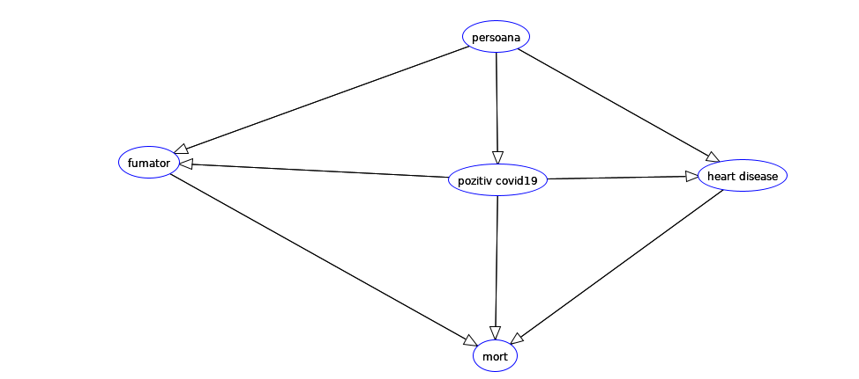

Figura 1: Structura retelei

**3.Probabilitati**

Probabilitatile folosite au fost luate pe de diverse site-uri, in special de pe site-uri de cercetare americane si site-uri cu date oficiale despre COVID19. Majoritatea datelor ce au legatura cu coronavirusul au fost luate din cercetarile efectuate de catre oamenii de stiinta din China deoarece la ei a aparut prima data acest virus in urma cu 4 luni si consider ca sunt cei mai in masura sa ofere niste date despre acest virus. Legat de cifrele legate de persoanele care fumeaza sau au boli de inima, aceste cifre au fost luate de pe site-uri realizate de cercetatori americani. As fi dorit sa folosesc date legate de COVID19 din Romania, dar aceste informatii mi-au fost insuficiente.

**4. Exemple**

* Probabilitatea sa fi mort tinand cont ca esti barbat, esti fumator si esti infectat cu COVID19. Figura 2
* Probabilitatea sa fi mort tinand cont ca esti barbat, ai probleme cardiace, esti fumator si esti infectat cu COVID19. Figura 3
* Probabilitatea sa fi mort tinand cont ca esti femeie, nu esti fumatoare, ai probleme cardiace si esti fumator. Figura 4
* Probabilitatea sa fi fumator tinand cont ca esti barbat, ai probleme cu inima, esti mort dar nu ai COVID19. Figura 5

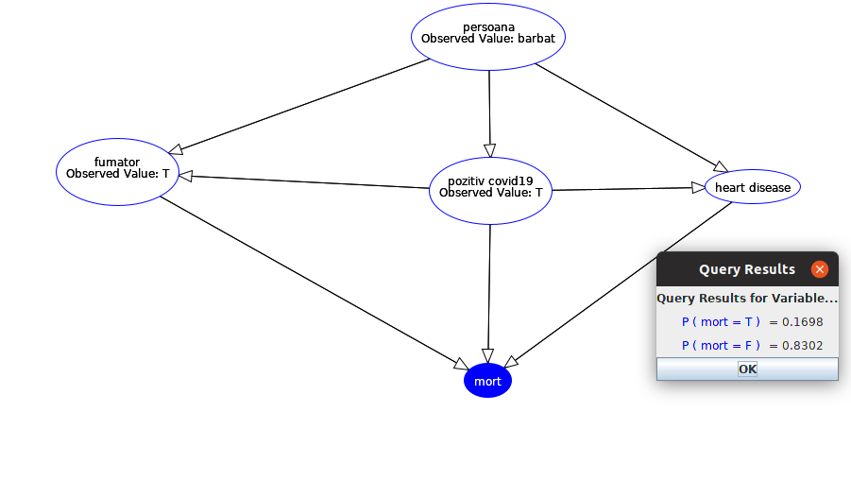

Figura 2

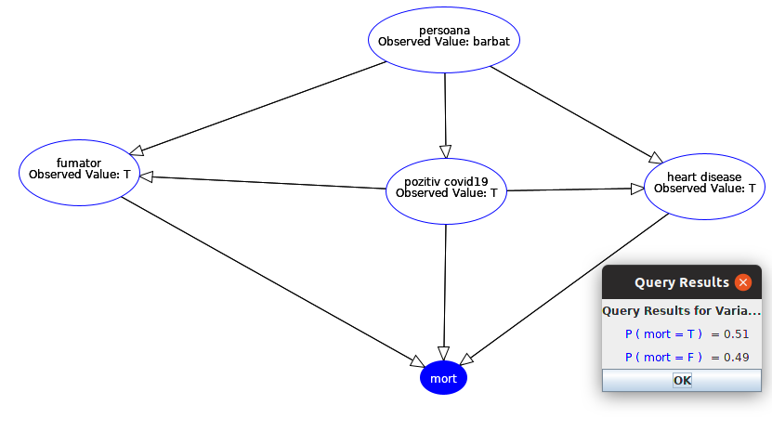

Figura 3

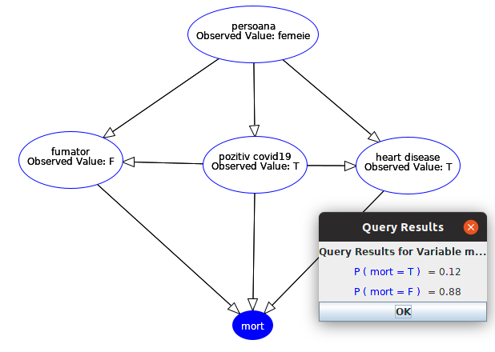

Figura 4

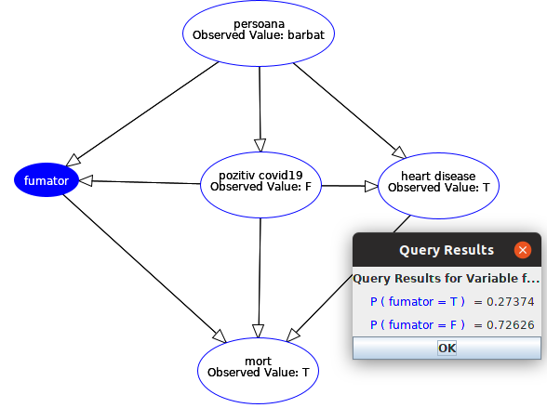

Figura 5

**5. Concluzii**

Reteaua bayesiana creata poate ajuta in cercetarea medicala legata de noul coronavirus si problemele pe care acesta le creeaza in special oamenilor care au si alte boli precum cele cardiace sau dependenta de fumat. Consider ca aceasta retea are potential si poate fi mult imbunatatita. Spre exemplu, s-ar putea adauga mai multe noduri reprezentand anumiti factori de risc cum ar fi alcoolul, drogurile, cancerul, obezitatea si multe alte boli. Desigur, ca rezultatele asteptate sa fie cele dorite este imperios necesar ca datele introduse sa fie corecte si cat mai aproape de adevar.

**6. Referinte**

1. <https://www.cdc.gov/heartdisease/women.htm>
2. <https://www.cdc.gov/heartdisease/men.htm>
3. <https://www.reuters.com/article/us-health-smoking-risk/even-with-one-cigarette-a-day-odds-of-early-death-are-higher-idUSKBN13U2MP>
4. <https://www.livescience.com/3780-odds-dying.html>
5. <https://www.scientificamerican.com/article/smoking-or-vaping-may-increase-the-risk-of-a-severe-coronavirus-infection1/>
6. <https://www.drugabuse.gov/about-nida/noras-blog/2020/03/covid-19-potential-implications-individuals-substance-use-disorders>
7. <https://ourworldindata.org/grapher/share-of-women-who-are-smoking?tab=chart&time=2000..2016&country=OWID_WRL>
8. <https://edition.cnn.com/2020/03/24/health/coronavirus-gender-mortality-intl/index.html>
9. <https://www.statista.com/chart/21345/coronavirus-deaths-by-gender/>
10. <https://www.scientificamerican.com/article/heart-damage-in-covid-patients-puzzles-doctors/>
11. <https://covid19.geo-spatial.org/dashboard/statistici/statistici-generale>
12. <https://www.worldometers.info/coronavirus>